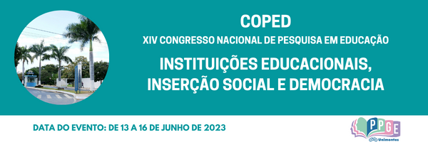

**TECENDO REFLEXÕES SOBRE A FORMAÇÃO CONTINUADA DE PROFESSORES E OS MATERIAIS CURRICULARES FORMATIVOS DE MATEMÁTICA**

Ana Paula Perovano

Universidade Estadual do Sudoeste da Bahia

[apperovano@uesb.edu.br](mailto:apperovano@uesb.edu.br)

Gilberto Januario

Universidades Estadual de Montes Claros

[gilberto.januario@unimontes.br](mailto:gilberto.januario@unimontes.br)

**Palavras-chave**: Materiais Curriculares Formativos; PNLD; Ensino Médio.

**Resumo Simples**

Buscando responder a que conhecimentos e orientações de ensino são retratados nos livros de formação continuada do Programa Nacional do Livro e Material Didático 2021, destinados aos professores de Matemática do Ensino Médio, estamos desenvolvendo uma pesquisa de abordagem qualitativa com o delineamento da análise documental e com fonte os dois Materiais Curriculares Formativos, aprovados no PNLD 2021, destinados a professores de Matemática. É por meio deste Programa que livros didáticos podem ser encontrados, de forma expressiva, em escolas públicas brasileiras. O PNLD existe desde 1985 e pela primeira vez, em sua história, abriu espaço para Materiais Curriculares Formativos destinados aos professores e à equipe gestora das escolas públicas de Ensino Médio. Essas obras estão divididas em quatro dimensões: i) o (re)conhecimento de si, na qual o professor é convidado a (re)pensar sua prática por meio da experiência no espaço escolar; ii) o saber disciplinar trata da problematização do isolamento disciplinar; iii) as relações com outras área e conhecimento problematiza a integração curricular; e iv) discussão e reflexão sobre os processos de avaliação. Elas visam à construção de vivências que integrem os profissionais da escola com a finalidade de atuarem em conjunto para a implementação do Novo Ensino Médio, desenvolvendo práticas pedagógicas ativas, interativas, variadas e eficazes (BRASIL, 2019). Salientamos que discordamos do nome dado a esses materiais, tal como Chimentão (2009), entendemos a formação continuada de professores como um processo permanente que ocorre após a formação inicial em que estes profissionais se engajam para aprimorar seus conhecimentos e habilidades necessários à atividade docente com a intenção de garantir uma melhor qualidade de ensino aos estudantes. Ao nomear esse material como obras de formação continuada pode-se dar a impressão de que o professor pode se formar a partir de um livro. Entendemos que os livros didáticos, e inclusive estes materiais trazem elementos e aspectos que podem colaborar e/ou potencializar a aprendizagem do professor, mas não substituir a formação em si. Um ponto de destaque é que essas obras potencializam a ideia da escola como espaço de formação continuada em que os profissionais assumem responsabilidade por seu desenvolvimento profissional. A formação realizada no espaço escolar privilegia a realidade vivenciada, os repertórios são trocados e as experiências profissionais validadas.

**Referências**

BRASIL. Ministério da Educação. Fundo Nacional de Desenvolvimento da Educação. Secretaria de Educação Básica. **Edital de Convocação nº 03/2019 – CGPLI.** PNLD 2021, 2019.

CHIMENTÃO, Lilian Kemmer. O significado da formação continuada docente. *In*: CONGRESSO NORTE PARANAENSE DE EDUCAÇÃO FÍSICA ESCOLAR, 4., 2009, Londrina. **Anais** [...]. Londrina, p. 1-6. 2009.